电信08304班：团结的最真实定义
参选类别：构建和谐班级
班级简介：
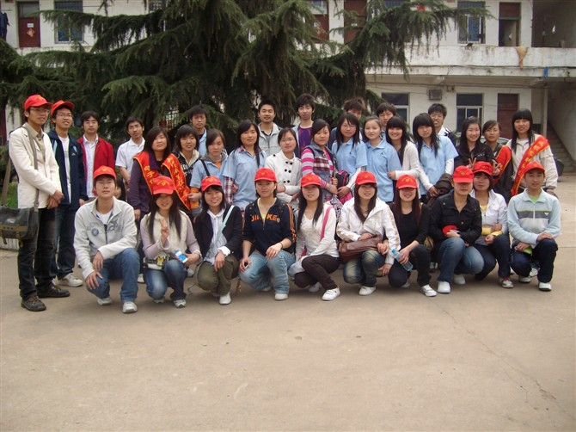
电信08304，武汉职业技术学校电子信息工程学院08级阳光班级

主要事迹：
他们来自全国各地，东起山东，西至西藏，北从黑龙江，南到福建；他们是一群善良而又容易被感动的孩子，在这个集体中他们相互鼓励，相互扶持；他们被同伴们感动、同时也感动着同伴，四十三个人，一个缘字，共同的志向，汇聚在武职的电信08304班；想起这个集体，每个人心中都会暖流涌动。
一路走来，他们从不懈怠，每一次活动他们都全员参与，倾力协作，始终将一个也不能少的信念倾注于行动中。在为图书馆制作张贴宣传标语时，在与“笃学读书社”共同举办的“爱护图书，做文明读者”的签名活动中，正是每一位同学积极参与，努力配合才使活动完美谢幕。因为他们坚信电信08304班是一个不可分割的整体，因为有你有我有他，电信08304班才会持久熠熠生辉。
然而刚入学一个月时，电信学院学生会和分团委进行第一次量化考核，电信08304班在同年级二十多个班级中，名列倒数第三和倒数第一。面对这样的评价，他们被深深的刺痛了，这不是他们想要的，就是从那刻起，他们互相许下了一个承诺：一定用团结不悔的青春，一起走过人生这最美好的时光！
于是，他们开始集体参加冬季长跑，自觉组织上早自习，有同学起不来，班长就一个一个的叫！他们积极参加院系活动，主动承办部门活动。全班同学齐心协力，最终赢得了多项优异的成绩！他们心系学院，凌曦楼里没有楼层提示，为了方便师生，又是他们主动请缨，制作提示牌并一丝不苟地贴在了各个楼层！他们还多次申请义务劳动，清洁校园，哪怕脏活累活！终于，他们不但在电信学院的量化考核中每每稳居第一，而且也赢得了“优秀团支部”、“优秀班集体”等多项荣誉……这是他们坚持不懈的成果！这是他们顽强拼搏的鉴证！这更是他们给电信学院留下的一道亮丽风景线！在这磕磕绊绊的成长历程中，他们痛过、累过、哭过……但更多的是欣慰开怀的笑！他们用四十三颗火热而团结的心捍卫了“我们是最棒的！”的诺言！
听08304讲故事：大爱无间，感恩心间
最初，也许是因一时兴起，也许是为体验生活，电信08304班组织同学来到了洪山老年公寓。
点点斑驳的黑影，红色的房门紧闭着，色调有些灰暗。一切都那么安静，静的让我们觉得寂寞。这里生活着怎样的一群人？
………
王奶奶是那天我们一直陪到最后的老人，没人知道王奶奶的年龄，只看到她花白的头发，满脸的皱纹在原本就不大的脸上肆虐开来。进门后她就一直怔怔的看着我们，在喊王奶奶的时候，所有人都看到了她眼中的泪光，我们不是她的亲人，但每个人都知道那泪因我们而流，那是寂寞后一份沉甸甸的感动。当时我们在想，我们也可以回报爱了，用自己的方式。
我们一起洗衣，一起擦玻璃、打扫卫生……明明知道，这些有专门的人去做，但是我们几个人还是抢着去做；魏微是个爱玩笑的家伙，但是当她给老人们唱起歌的时候，所有人突然看到了她少有的认真；康德国在和一位爷爷杀了一盘后，还一脸无赖的和大爷来了句“姜还是老的辣”。
我们用那样的方式去表达爱。
王奶奶这天一直都是笑眯眯的，当她知道我们都是电信的学生后，很是惊讶，转而又仿佛一下子开窍了一般地说：“我们知道了，现在的年轻人啊，不仅有技术，还有爱心撒！”呵呵笑的时候，露出了她所剩无几的牙齿，一脸的沧桑，沟壑纵横的挤在一起，很真，也很美。
离开时，一位老人看到我们手里的相机，颤颤巍巍的问能不能帮她们照张相，我们笑允了，答应照片洗出来后送给她们。
此行，对我们触动很深，再没有了活动开始时的盲目。是啊，每个人都会进入暮年，当有一天我们也老了，是不是也会和她们一样孤单。车子渐行渐远，望望身后的人影，我们下定了决心，我们还会来的，摸摸心口的地方，我们问自己：感恩是什么？是一种爱吧！一种回报！大爱本无间，感恩在心的时候，我们也可以充满力量，为那些帮助过我们的人，为那些需要我们帮助的人。
我们没有钱，我们只是学生，我们力量虽有限，可是我们依然努力着，用我们的光去温暖力所能及的地方。
一切只因有你有我———大爱无间，感恩无声却萦绕心间。
一个都不能少
一个优秀的集体离开了个人能留下些什么？没有了所有人的荣辱与共、没有了个人的集体，再光辉的称号对于集体而言又有何意义？一个完整的集体正是由于每个人的参与、每个人注入的活力，才能永葆魅力。“一个都不能少”是电信08304班永恒的信念！
陶文峰是他们班内向而且普通的一员。在大一临近期末考试时，因为父亲在家出了车祸……弟弟还小，他不得不放弃学业，回家帮助母亲撑起那个沉重的家，所以他决定弃学南下，闯荡养家！当班上同学得知这一消息后，所有人都沉默了……大家给他打电话，发信息，希望他来一趟学校，让大家有机会为他饯行！一个月后，他来了……大家为了让他能够留下来，在班长的倡议下，给他进行了捐款！当班长把所有人的爱心送到他面前时，他却拒绝了……大家的爱将他内心的冰霜消融，他决定留下来，完成大学，然后找到一份更好的工作，来支撑家庭！作为一个男子汉，在困难面前，他没有低过头，没有流过泪，而现在面对同学们的一张张笑脸，一份份爱心，他低下了头，泪流满面……是因为爱，因为感动！在这里，有他牵挂的同窗，有他思念的朋友……他留下来了，并且在为心中的目标而坚持不懈的努力着！努力地做到了最好！努力地做到了最优秀！电信08304班，一个都不能少！
回望过去，他们砰然心动感慨万千。
展望未来，他们满怀希望，信心十足。
成功的背后凝结着全班同学的汗水，他们将更加团结一致，齐心协力为班级再争佳绩！
参选宣言:
他们虽平凡，但在那份平淡里他们看到的是感动。他们有甘为同学做牛马的班长，有甘为同学清理厕所的好宿管委员…无论班干还是普通学生，大家都很乐意的为了这个大家庭无私的奉献。
他们和大家一样都是武职的热血青年！他们每一个人虽不是最优秀的，但他们的团队却是最团结的；他们每一个人虽不是最突出的，但他们电信08304班平凡的举动却是最棒的！
【感动词】电信08304：追求卓越和优秀的团队
路漫漫其修远兮，他们将上下而求索。世上没有完美的个人，只有优秀的团队，他们因缘分相聚一堂，为梦想共同进步，他们团结友爱，互信互助，是相亲相爱的一家人！

